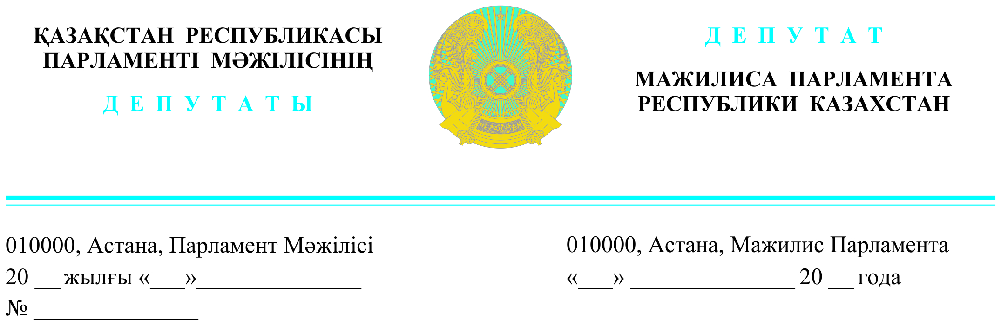

Оглашен 27.12.2023 г.

**Министру здравоохранения**

**Республики Казахстан**

**А.Гиният**

Депутатский запрос

**Уважаемая Ажар Гиниятовна!**

Глава государства К.Токаев в своей предвыборной программе «Справедливый Казахстан – для всех и для каждого. Сейчас и навсегда» отметил важность усиления пропаганды здорового образа жизни, повышения грамотности населения по вопросам здоровья.

Как известно, с 2014 по 2016 годы государственные центры формирования здорового образа жизни (далее - ЦФЗОЖ) были упразднены и переданы в конкурентную среду.

Главным условием приватизации, было и остается обязательное сохранение деятельности по охране здоровья, а именно пропаганды здорового образа жизни.

На сегодняшний день на республиканском уровне служба ЗОЖ представлена Национальным центром общественного здравоохранения (далее - НЦОЗ) созданный в 2018 году путем слияния трех государственных предприятий: Национальный центр проблем формирования здорового образа жизни (НЦПФЗОЖ), Научный центр гигиены и эпидемиологии им. Х. Жуматова и Научно-практический центр санитарно-эпидемиологической экспертизы и мониторинга.

С 2009 года Правительством РК формировались республиканские целевые текущие трансферты, направленные на пропаганду ЗОЖ, в соответствии с которыми и осуществлялось финансирование. Так, финансирование мероприятий направленных по пропаганду здорового образа жизни на 2023 год из местного бюджета составил 526 452,0 тыс. тенге. Дополнительно МИО на реализацию мероприятий по пропаганде здорового образа жизни из местного бюджета на 2023 год выделено 224 141,3 тыс. тенге.

Однако, с 2018 года, в связи с внесенными изменениями в законодательные акты в сфере здравоохранения, закуп услуг по пропаганде ЗОЖ регулируется Законом РК «О государственных закупках», что кардинально изменило и ухудшило не только качество проведения мероприятий, но и пошатнуло финансовое положение Центров ЗОЖ. В виду некорректного составления технической спецификации и требований к потенциальным поставщикам, на рынок смогли зайти организации, не являющиеся субьектами здравоохранения, без опыта работы в данной отрасли, и не имеющие квалифицированных специалистов. Кроме того, путем несоразмерного снижения цены на закупаемые услуги до минимума, победителями конкурса становились субъекты бизнеса из других регионов страны. Как следствие некоторые Центры со стажем по пропаганде и формированию здорового образа жизни, вынуждены были приостановить деятельность и сокращать квалифицированных медицинских специалистов, а это, кроме всего прочего, привело к недополучению в бюджет десятки миллионов тенге только по индивидуальному подоходному налогу.

В настоящее время из всех ранее приватизированных Центров ФЗОЖ ежегодно участвуют и проходят конкурс около 15 – 25 %, оставшиеся 75-85 % государственного заказа путем демпинга цен получают организации (ИП, ТОО, ЧУ), которые не имеют достаточного опыта и квалифицированных специалистов, что в конечном итоге влияет на качество предоставляемых услуг. Необходимо отметить, что в таких мегополисах как города Астана два года подряд (2020-2021 годы) и в городе Алматы (2020, 2022 годы) по несостоявшимся конкурсным процедурам бюджетные средства выделенные на пропаганду ЗОЖ были возвращены государству.

Все вышеперечисленные проблемы привели к срыву обеспечения полноценной реализации государственной политики и снижению охвата населения мероприятиями по ЗОЖ **до 9,8%** по итогам 2022 года (2019 году – 55,4%).

Деятельность службы ЗОЖ должна быть направлена на формирование здоровой нации, на оздоровление и информирование населения. Наиболее актуальна работа по ЗОЖ среди подрастающего поколения, что к сожалению, пущено на самотек. Уже сейчас видно, что агрессивная реклама табачных компаний и производителей энергетических напитков ведет к тому, что увеличивается количество курящих электронные сигареты и вейпы, а также увеличивается бесконтрольное потребление энергетических напитков, особенно подростками и молодежью.

Приватизированные негосударственные Центры, которые располагают необходимыми зданиями и помещениями, имеют подготовленные персонал, автотранспорт, имеют опыт работы в межсекторальном пространстве с заинтересованными управлениями и департаментами, в состоянии выполнять работу по пропаганде здорового образа жизни среди населения в полном объеме.

В связи с вышеизложенным вносим следующие предложения:

1.При разработке технической спецификации, необходимо учитывать исполнение статьи 154 Кодекса РК «О здоровье народа и системе здравоохранения» - формирование здорового образа жизни обеспечивается только субъектами здравоохранения;

2.Закрепить принцип территориальности при оказании услуг по пропаганде и формированию ЗОЖ;

3.Предусмотреть закуп услуг по пропаганде ЗОЖ через стратегическое партнерство.

4.Национальному центру общественного здравоохранения усилить взаимодействие с региональными центрами с целью улучшения качества проведения мероприятий по формированию здорового образа жизни, ведения мониторинга и контроля оказания услуг, соблюдения сроков проведения мероприятий, эффективного расходования бюджетных средств;

Ответ прошу предоставить в письменной форме в соответствии с действующим законодательством.

**С уважением,**

**депутат Фракции «AMANAT» Е.Мамбетов**

*Исп.Р.Кудияров*

*74-63-50*